Définir un « THERMOPLONGEUR SUR BRIDE»
Complétez les textes en surbrillance vert, effectuez un enregistrer sous … et faite nous parvenir ce document

Vos coordonnées Raison sociale
Adresse
Code postal - Ville
Téléphone – Fax – e-mail

Vous désirez : Choisissez Qté Tapez ici la quantité

Puissance : watts W – Tension : Voltage V – Charge spécifiques (Cs) (si impératif) W/cm²
Nature du liquide à chauffer : Choisissez autre (préciser)
Nature du blindage (si impératif) : Choisissez autre (préciser) - Température de travail : °C °C

Longueur portée de joint : en mm
Non chauffant
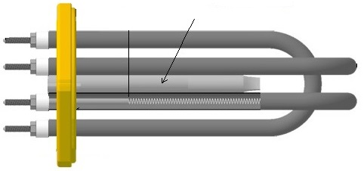
sous bride en mm Doigt de gant Lg en mm

Nombre d'épingle
Qté

Connexions standard
tiges filetées, autre (préciser) Ø du tube Choisissez
autre (préciser)

Quelques exemples de types de bride (Nous transmettre un plan ou une photo)

Bride triangulaire  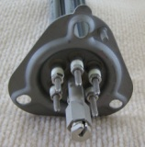 | Bride à oreille  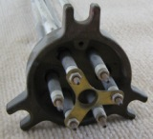 | Bride emboutie  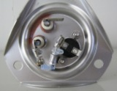 | Bride stéatite  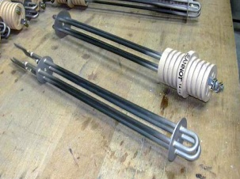
Bride montage rapide | Bride circulaire  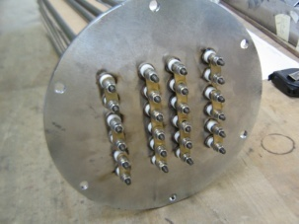 | Bride DN... | Bride DN.. boitier décalé  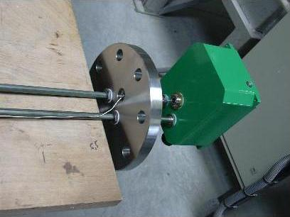

Les accessoires :

Boitier alu peint  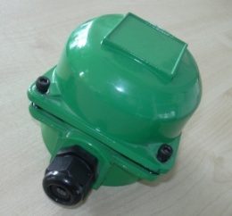 | Boitier polypro  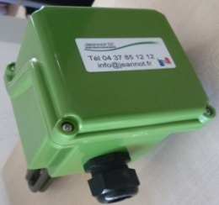 | Thermostat à  bulbe & capillaire  (logé dans boitier)  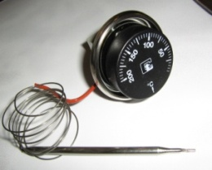 | Joint fibre  